Jueves
03
de febrero

Primero de Primaria
Conocimiento del Medio

“Cuido mi alimentación con buenos hábitos”

Aprendizaje esperado: reconocerás las distintas partes del cuerpo, y practicaras hábitos de higiene y alimentación para cuidar tu salud.

Énfasis: Identificaras hábitos de alimentación para cuidar la salud: Consumo de alimentos de distintos grupos.

¿Qué vamos a aprender?

En esta sesión vas a estudiar la alimentación.

Aprenderás que para mantenerte saludable debes tener hábitos que te ayuden a estar sano física, mental y socialmente, esto se relaciona con la alimentación, la actividad física, la prevención de enfermedades, la relación con el medio ambiente, el descanso, la recreación y la actividad social.

Entenderás el significado de los hábitos.

Para esta sesión ten a la mano tu libro de texto de Conocimiento del medio.
https://libros.conaliteg.gob.mx/20/P1COA.htm#page/74

¿Qué hacemos?

Para comenzar un hábito es una conducta que repites con regularidad, es decir, algo que haces por costumbre o porque te lo han enseñado, por ejemplo, lavarte las manos antes de comer o hacer la tarea de la escuela antes de jugar o lavarte los dientes antes de dormir. Todas las personas tienen hábitos. Observa la siguiente imagen. ¿Qué ves?

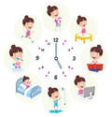

Observa que, en horas específicas, haces distintas cosas.

Esos son distintos hábitos, ahora observa la siguiente imagen. ¿Qué piensas?

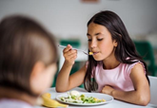

Alimentarte es algo que haces diariamente.

Pero no es sólo el hecho de comer, también es importante qué comes, cómo lo comes, en qué cantidad y hasta en qué horarios. Tener buenos hábitos de alimentación, te ayuda a mantenerte sana y sano, porque lo que comes te proporciona lo que necesitas para tener un buen desarrollo y energía para mantener el calor del cuerpo, moverte, estudiar y jugar.

Los hábitos de cada persona son distintos.

Para continuar abre tu libro de Conocimiento del Medio en la página 74, observa las cuatro imágenes que se muestran ahí. En las dos primeras imágenes, ¿Qué están comiendo los niños?

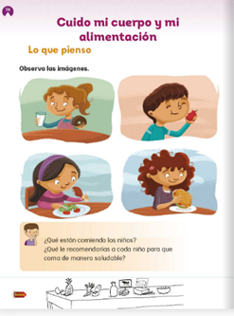

En la primera vez a una niña que bebe un vaso con leche y se come un pan, una dona cubierta de chocolate que se ve deliciosa. En la segunda vez a un niño que se está comiendo una manzana que también se ve muy rica.

Ahora, observa de nuevo la imagen, ¿Consideras que la niña y el niño están comiendo de manera saludable?

La niña esta desayunando y el pan le puede dar energía, pero también puede que comer algo de fruta o verduras frescas, el niño, puede estar comiendo una colación, pero si necesita algo más completo, puede comer una tortilla con frijoles.

Esas son dos opciones para tener una alimentación más completa porque combina diferentes tipos de alimentos como frutas, cereales y leguminosas que son los frijoles. Todos los días debes alimentarte de la mejor manera posible, porque tu cuerpo necesita energía, vitaminas, minerales y proteínas de los alimentos. Un solo alimento no aporta todo eso, debes combinarlos y variarlos, de esa manera puedes estar saludable. crecer y aprender mucho, además de prevenir o enfrentar diversas enfermedades.

Combina los alimentos, porque algunos tienen vitaminas, otros son ricos en proteínas y otros dan energía. Estos son algunos ejemplos.

Los alimentos se pueden dividir en tres grupos. Pon atención porque seguirás hablando de ellos en otras clases.

Frutas y verduras: Si consumes estos alimentos te ayuda a protegerte de algunas enfermedades infecciosas, es decir las que son producidas por microbios como virus y bacterias, por ejemplo, come limones, guayabas, naranjas o mandarinas que tienen vitamina C, te ayuda a prevenir o resistir gripas o resfriados. Otros ejemplos de frutas son las fresas, las sandías o los jitomates (sí, son frutas, aunque muchas personas los consideran verduras) y de las verduras puedes mencionar los brócolis, los berros, las espinacas, los apios y los pepinos.

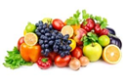

El siguiente grupo son las:

Leguminosas y alimentos de origen animal: Ya conoces que las proteínas ayudan al crecimiento y a reparar el cuerpo en caso de que haya alguna lesión como heridas o raspones. Las proteínas son abundantes en los alimentos de este grupo, por ejemplo, las carnes (de pollo, pescado, res o cerdo) y en algunas semillas como los frijoles, las habas o las lentejas, por mencionar algunos.

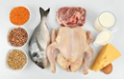

Como los tacos de frijoles con queso que de seguro has comido.

Por último, están los:

Cereales: Son alimentos que aportan mucha energía y que se elaboran con los granos o semillas de algunas plantas como arroz, maíz, trigo, cebada o avena, entre otros, algunos ejemplos son el pan, las pastas y las tortillas, pero también hay varias raíces gruesas de plantas, como las papas y los camotes, que también están en este grupo. Estos alimentos te proporcionan la energía que utilizas al realizar todas nuestras actividades cómo saltar, leer y correr.

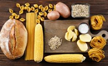

Por eso debes comer de todo un poco, de esa forma tu cuerpo puede tener todo lo que necesita de los alimentos para funcionar.

Esta información es muy importante y te sirve para desarrollar hábitos de alimentación saludables, porque, no siempre los hábitos son saludables.

Hay personas que no comen de forma adecuada: comen mucho o comen poco, o comen alimentos que no son nutritivos o incluso algunos que pueden hacerles daño, por ejemplo, comer muchos dulces o alimentos muy salados.

Para mejorar tu alimentación date cuenta qué tan sana es consultar con un médico para que te revise y te de orientaciones, pero también existen recomendaciones generales que puedes seguir tú mismo y tu familia.

Estas son algunas recomendaciones para tener en cuenta:

- Incluir verduras diferentes en todas las comidas.

- Como colación, comer frutas frescas de temporada y verduras crudas.

- Limitar el consumo de alimentos con mucha grasa. En las carnes quitar la grasa visible.

- Comer alimentos cocidos al vapor o hervidos, en vez de fritos.

- Limitar el consumo de alimentos procesados y envasados de manera industrial (por ejemplo, rosquillas, galletas, pastelitos y helados).

- Limitar la cantidad de sal.

- Limitar el consumo de alimentos y bebidas con alto contenido de azúcar.

En muchas partes se dice que las personas y, sobre todo, las niñas y niños, comen muchos alimentos de bajo valor nutrimental, lo que a veces llaman «comida chatarra».

Pero ya hay acciones para reducir su consumo, por ejemplo, les ponen etiquetas que indican si tienen mucha sal, grasa o azúcar. Seguro tú ya las viste en los distintos productos que consumes y si no las has visto, ahora fíjate.

Eso te tiene que ayudar a mejorar tus hábitos para que sean más saludables.

Te parece si realizas una divertida actividad para que aprendas a comer con buenos hábitos.

En la imagen de abajo tienes un laberinto, donde hay que partir de los hábitos de alimentación, y entonces busca el camino de la imagen que le corresponde a cada uno. El objetivo es llegar a crecer sanos y fuertes.

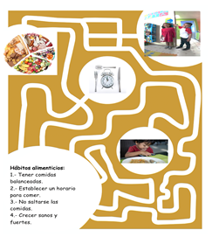

¿Listo? ahora que sabes un poco más de cómo alimentarte con buenos hábitos, ya puedes terminar de resolver la actividad de la página 74 de tu libro de Conocimiento del Medio de primer grado.

Para terminar, repasa algunas de las ideas de esta sesión para no olvidarlas.

- Los hábitos alimentarios son conductas que repites con regularidad al alimentarte, por costumbre o porque te lo han enseñado y lo puedes cambiar o mejorar.

- Los alimentos deben combinarse para que tu cuerpo obtenga todo lo que necesita para funcionar de manera sana.

- Es necesario comer alimentos de los distintos grupos.

- Es muy importante seguir algunas recomendaciones para tener buenos hábitos de alimentación.

El Reto de Hoy:

Piensa junto con tu familia cómo mejorar tus hábitos y los de ellos o ellas.

Si te es posible consulta otros libros y comenta el tema de hoy con tu familia. Si tienes la fortuna de hablar una lengua indígena aprovecha también este momento para practicarla y platica con tu familia en tu lengua materna.

¡Buen trabajo!

Gracias por tu esfuerzo.
Para saber más:
Lectura

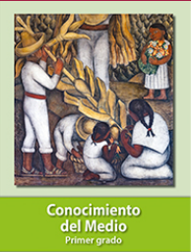
https://libros.conaliteg.gob.mx/20/P1COA.htm#page/74

